Během měření:
zařízení je navrženo tak, aby se automaticky zapínalo při šlápnutí na plošinu.
Vždy ignorujte první odečet a začněte s účinným záznamem teprve od druhého vážení.
Před použitím váhy si vždy vyzujte boty, ponožky a otřete si nohy.
Opatrně se postavte na vážicí plošinu.
Opakované měření je vhodné převádět ve stejnou denní dobu.
naměřený výsledek mohou být nepřesné po intenzivním cvičení nebo při nadměrném hydrataci nebo dehydrataci.
Váhu vždy používejte na tvrdém a rovném povrchu. Při měření se nehýbejte a nemluvte
Dole uvedené skupiny lidí by neměli zařízení používat:
-těhotné ženy
-lidé s příznaky edému (opuchu)
-lidé na dialýze
-lidi kteří používají srdeční kardiostimulátor nebo s jiným implantovaným lékařským zařízením
Důležité upozornení:
data vyhodnocená pomoci Body Analysis Scale jsou pouze informativní (nikoli pro lékařské účely)
Pokud jsou vaše hodnoty nad nebo pod normální úrovní, poraďte se se svým lékařem
Při vážení ve vlhkém prostředí může být povrch váhy kluzký, jelikož povrch váhy je hladký, nikdy nestoupejte na hranu váhy a během vážení udržujte rovnováhu.

funkce / vlastnosti:
tato váha je vybavena vysoce přesným tenzometrickým senzorem
multifunkční: měří tělesný tuk%, hydrataci těla%, svalstvo%, kosti % a příjem kalorií
vestavěná paměť pro 12 různých uživatelů s aktivní úrovní
Indikace slabé baterie a přetížení
ROZSAH: kapacita vážení TUK % HYDRATACE % SVALY% KOSTI%
Do 150KG 3.0% - 50.0% 25.0% - 75.0% 26.5% – 50.1% 2.0%-20.0%
PŘESNOST: 0.1 KG 0.1 % 0.1% 0.1% 0.1%

Instalace a výměna baterií:
Typ baterie: 1x 3V CR2032 Lithium battery (není součástí balení)
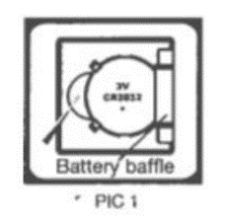
- Vyjměte použitou baterii pomocí ostrého předmětu, jak je znázorněno na obrázku
- Nainstalujte novou baterii tak, že jednu stranu baterie položíte pod přepážku baterie a poté zatlačíte na druhou stranu

Vysvetlivky:
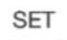
- ZAP/VYP
- převést jednotku a nastavit osobní parametry
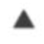
- při každém stisknutí zvýšíte hodnotu o jeden interval. Stlačení a držení
urychlí nárůst hodnoty
- při každém stisknutí snižte hodnotu o jeden interval. Stlačení a držení
urychlí pokles hodnoty

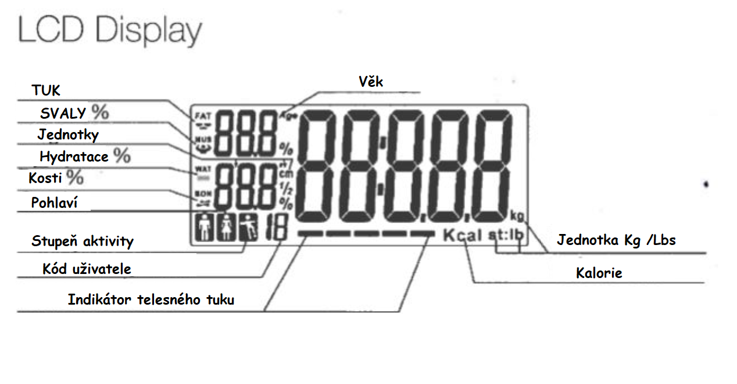Nastavení jednotky hmotnosti:
po vypnutí napájení jej zapněte a vypněte, dokud LCD nezobrazí nulu. Stisknutím tlačítka SET převeďte jednotku (kg, lb nebo st: lb) následujícím způsobem
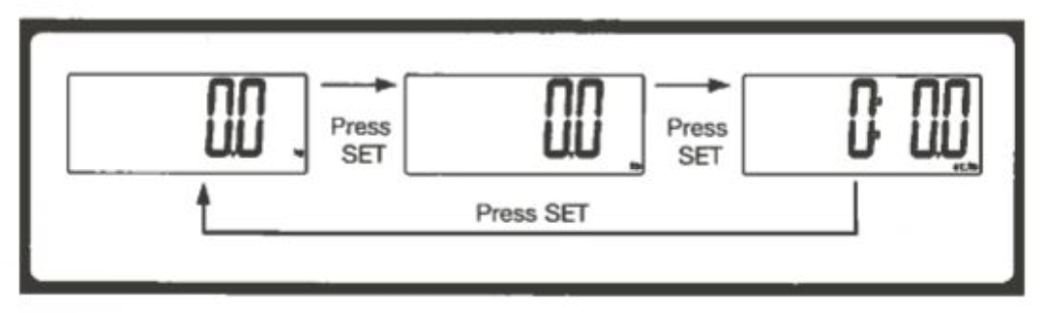
Volitelný normální režim vážení
(nastavení obejití parametrů)
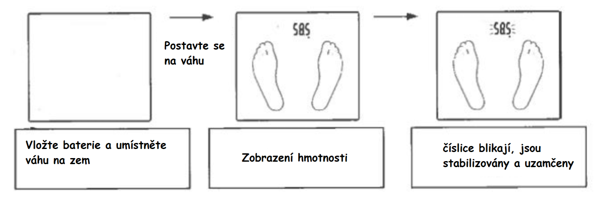
1. Postavte se na Váh

Vážení po sobě jdoucích
poté, co se váha ustálí, lze provést další zatížení. Chcete-li získat nové údaje, ujistěte se, že hmotnost ,,doplňků,, je vyšší než 2 kg.
Například: pokud chcete získat hodnotu vážení svého dítěte, nejprve se odvážete sami a pak si vezměte své dítě , aniž byste sestoupili z váhy.
Poté získáte celkovou hmotnost. Odečtením předchozího měření sebe od nového čtení získáte rozdíl = váha vašeho dítěte
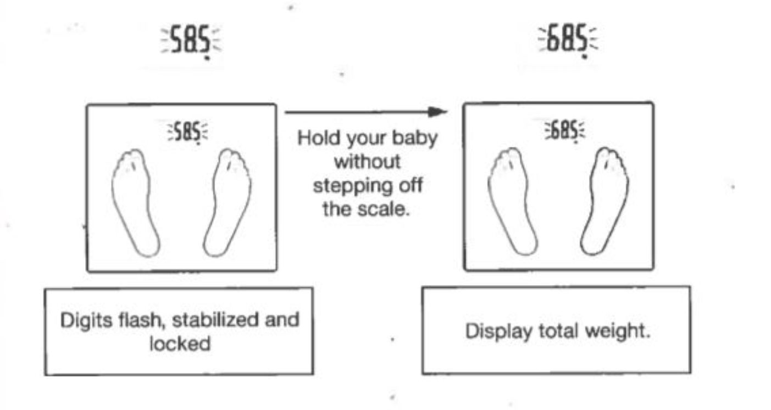
Mód pro měření tuku, vody, svalů, kostí a kalorií
1. nastavení osobních parametrů:
Při první instalaci baterie a zapnutí zařízení jsou všechny výchozí parametry nastaveny následovně:
Uživatel | Pohlaví | Výška | Věk
1 | žena | 165 cm | 25
Parametry lze nastavit dle rozmezí níže:
Uživatel | Pohlaví | Výška | Věk
1-12 | Muž / žena | 80-220 cm | 6-100
Level aktivity:
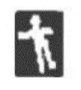
sportovní uživatel s aktivním životním stylem by měl zvolit následující symbol

1.Nastavení parametrů:
Například 3. uživatel, žena, 168 cm, 28 let postup nastaveni dolů:
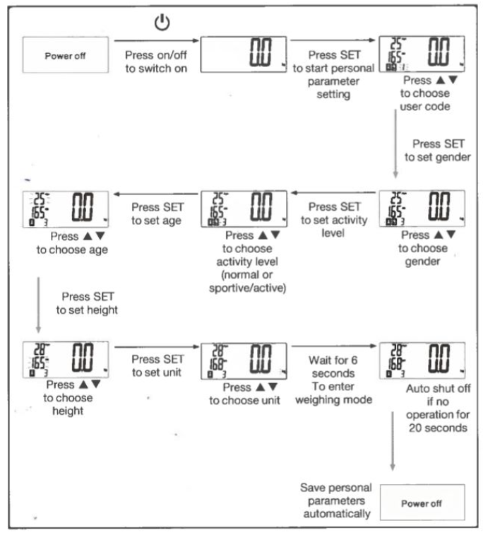
během nastavení parametrů, pokud není po dobu 6 sekund provedena žádná operace, váha automaticky uloží parametry a přejde do režimu vážení. Pokud nebude po dobu 20 sekund provedena žádná operace, automaticky se vypne

2.Začátek měření
(ujistěte se, že se vaše chodidla dotýkají kovových elektrod na váze, jinak nelze měřit parametry)
Pro zajištění přesného měření si vyzujte boty a ponožky.
Příklad: třetí uživatel, žena, 168 cm, 28 let může měřit následovně:
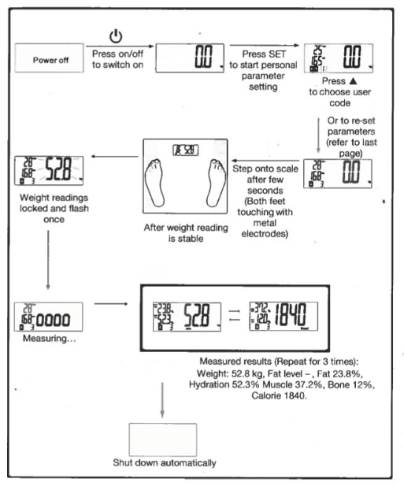

Vysvětlivky pro indikátor tělesného tuku.
LCD display | - | -- | --- | ---- | -----
Význam | moc hubený | hubený | normální | nadváha | extrémní nadváha

O tuku:
% tuku. je procentuální index obsahu tuku v lidském těle
obsah tuku v lidském těle je na určité úrovni, nadměrné množství tuku působí špatně na metabolismus, tělo je náchylnější pro různé nemoci.

Graf hodnocení obsahu tuku / hydratace
po vážení můžete použít následující tabulku pro odhad (F = žena, M = muž)
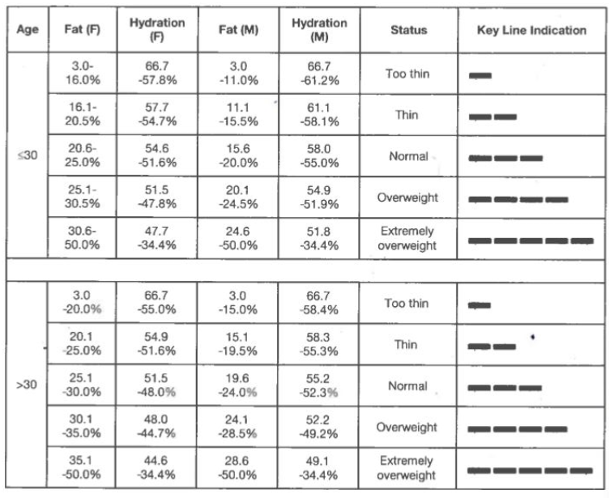

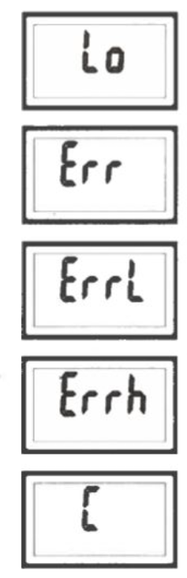
Slabá baterie

Váha přetížená – prosím opustit váhu zabráníte tak poškozeni

Příliš nízká hladina tuku v těle

Příliš vysoká hladina tuku v těle

chyba - opakujte měření a získejte správný výsledek

